MAJITEĽ MILIÓNTEHO VOZIDLA RENAULT TRAFIC VYROBENÉHO V SANDOUVILLE JE HOLANĎAN
23/05/2023

- Závod v Sandouville vyrobil za menej ako 10 rokov viac ako 1 milión vozidiel Renault Trafic
- Romke HEKSTRA, generálny riaditeľ rovnomennej holandskej spoločnosti, prevzal kľúče od miliónteho modelu Renault Trafic od Heinz-Jürgena LÖW, SVP značky Renault pre ľahké úžitkové vozidlá a Philippa SOURGET, riaditeľa závodu Sandouville
- Vďaka trhovému úspechu modelu Renault Trafic bude v rokoch 2022 a 2023 v závode Sandouville za menej ako dva roky prijatých 360 nových zamestnancov

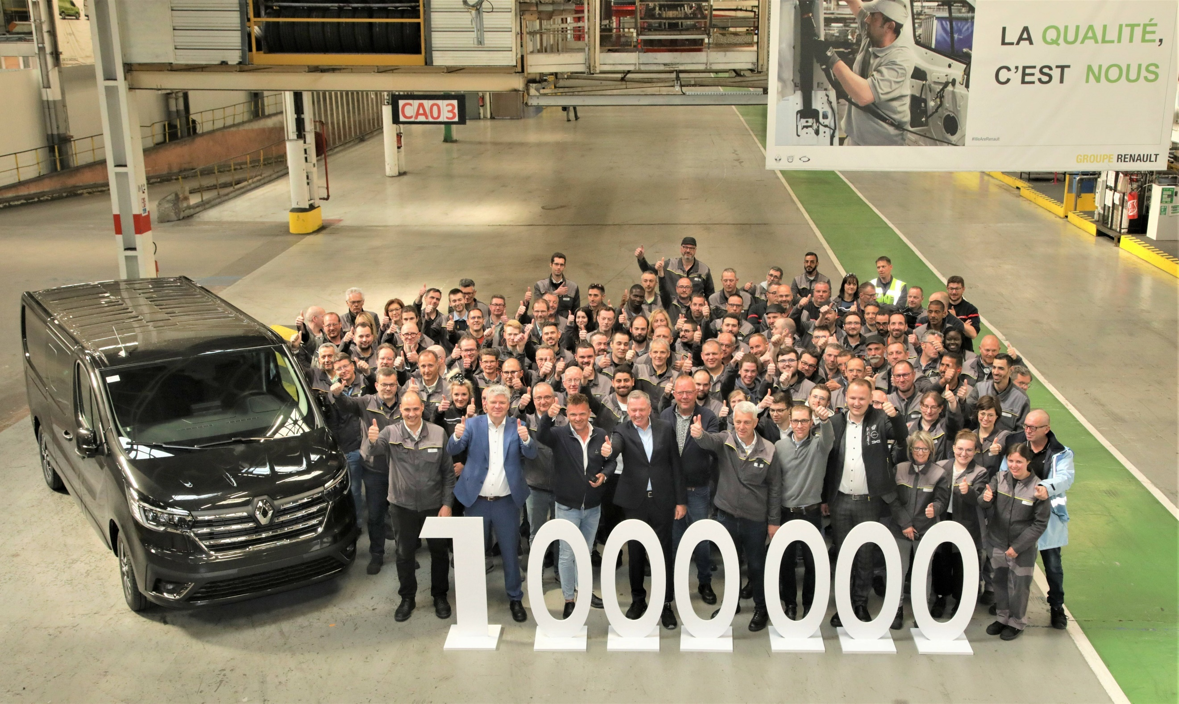

V celom závode v Palencii sa od začiatku výrobného procesu až po záverečnú kontrolu uplatňujú rovnaké vysoké štandardy, čo zaručuje, že úplne nový Renault Austral je lídrom na trhu z hľadiska kvality. Bolo to možné vďaka tvrdej práci zamestnancov, ako aj vďaka použitiu nových, mimoriadne výkonných nástrojov, pričom prísna kontrola kvality zaručuje konečný výsledok. Okrem kvality, ktorú môžete vidieť, ako to dokazuje výbava a povrchová úprava, statické a dynamické testovanie ľudskými aj mechanickými prostriedkami zabezpečilo kvalitu, ktorú môžete cítiť. Rovnako zabezpečilo aj správne a spoľahlivé fungovanie technologických

Po výrobe modelu Trafic I vo Francúzsku (Creil), neskôr Trafic II v Španielsku (Barcelona) a v Spojenom kráľovstve (Luton) sa spoločnosť Renault v roku 2010 rozhodla vyrábať Trafic III od roku 2014 opäť vo Francúzsku, tentoraz v meste Sandouville.

Závod v Sandouville bol otvorený v roku 1964, počas nasledujúcich 50 rokov vyrábal väčšinu špičkových modelov spoločnosti Renault, v roku 2014 sa špecializoval na tento ľahký úžitkový automobil a 23. mája 2023 dodal miliónty Renault Trafic holandskému zákazníkovi.

Renault Trafic sa vyrába výlučne v Sandouville.

Široká ponuka verzií

Od roku 1980 predala spoločnosť Renault 2,4 milióna vozidiel Renault Trafic vo viac ako 50 krajinách sveta. Model Trafic patrí medzi tri najpredávanejšie ľahké úžitkové dodávky v Európe (segment Van 1).

Model Trafic je plne pripravený na to, aby slúžil profesionálom: jeho nosnosť je dostatočná, je dokonale modulárny a má širokú škálu pohonných jednotiek od ICE po plne elektrický variant, ktorý príde v najbližších mesiacoch.

Či už ide o úžitkové vozidlo (Trafic van, kabína pre posádku, poschodová kabína), ktoré možno donekonečna prispôsobovať vďaka viac ako 350 schváleným výrobcom nadstavieb Renault Pro+, osobné vozidlo (Trafic Combi, Spaceclass) alebo voľnočasové vozidlo (SpaceNomad camper van), spoločnosť Renault dokáže pomocou modelu Trafic ponúknuť riešenie prispôsobené každému svojmu zákazníkovi.

HEKSTRA KUPUJE MILIÓNTY RENAULT TRAFIC

HEKSTRA je rodinný podnik, špecializujúci sa na škridlové strechy, ktorý zostal verný svojim koreňom a zároveň sa zameral na výstavbu originálnych a zodpovedných domov.

Spoločnosť bola založená v roku 1929 a na jej čele stojí Romke HEKSTRA, štvrtá generácia Hekstrovcov. Už mnoho rokov využíva na každodenné cesty a na svoje projekty po celom Holandsku vozidlá Renault Trafic.

Heinz-Jürgen LÖW, SVP značky Renault pre ľahké úžitkové vozidlá a Philippe SOURGET, riaditeľ závodu v Sandouville, odovzdali spoločnosti Romke-ovi HEKSTROVI tento utorok 23. mája 2023 kľúče od čierneho vozidla Renault Trafic s kabínou pre posádku. Ide o miliónty Renault Trafic III vyrobený od spustenia výroby spoločnosti Renault v Sandouville v roku 2014.

Som úplne nadšený, že môžem osobne odovzdať pánovi HEKSTROVI kľúče od miliónteho vozidla Renault Trafic vyrobeného v závode v Sandouville. Väčšina našich zákazníkov má s našimi ľahkými úžitkovými vozidlami svoj príbeh a to, že im môžeme ponúknuť vozidlá s dlhou životnosťou, na ktoré sa môžu spoľahnúť v každej etape života a expanzie svojho podniku, je pre nás naozaj dôležité.
Naviac spoločnosť Hekstra si zachovala to, čo ju robí Hekstrou: zameriava sa na svojho zákazníka ako na človeka, pričom inovuje a prispôsobuje sa súčasným výzvam s udržateľným prístupom - s tým všetkým bezvýhradne súhlasíme!

Heinz-Jürgen LÖW, SVP značky Renault pre ľahké úžitkové vozidlá

SANDOUVILLE POKRAČUJE V NÁBORE AJ V ROKU 2023

Vďaka trhovému úspechu modelu Renault Trafic a s cieľom zdokonaliť a rozšíriť svoje zručnosti zamestná závod v Sandouville v rokoch 2022 a 2023 v priebehu dvoch rokov 360 ľudí.
Po prijatí 205 ľudí v roku 2022 spoločnosť 4. mája minulého roka oznámila, že v roku 2023 prijme ďalších 105 ľudí na trvalý pracovný pomer a 50 na dobu určitú na pozície manažérov, technikov a operátorov. Jej cieľom je v roku 2023 obsadiť 30 % voľných pracovných miest ženami.

Táto náborová kampaň je súčasťou dohody Re-Nouveau France 2025 o ukotvení činností skupiny vo Francúzsku, ktorú spoločnosť Renault podpísala so svojimi tromi reprezentatívnymi odborovými zväzmi (CFE-CGC, CFDT a FO) v roku 2021.

Spoločnosť Renault sa rozhodla vyrábať model Trafic v Sandouville v roku 2010 a investovala 230 miliónov EUR do modernizácie závodu na výrobu ľahkých úžitkových vozidiel spolu s možnými kombináciami, ktoré sú teraz k dispozícii.

Výroba sa začala v roku 2014 a z výrobných liniek v Sandouville teraz každý deň vychádza 600 vozidiel Renault Trafic. Inými slovami, dva tímy vyrobia jedno vozidlo každých 80 sekúnd. Približne 75 % vyrobených vozidiel Renault Trafic sa vyváža z Francúzska.

Závod v Sandouville bol vždy na špičkovej úrovni a teraz sa pripravuje na uvedenie plne elektrického modelu Trafic E-Tech. Prvé z týchto modelov sa začnú vyrábať už tento rok.

V závode Sandouville pracuje 1 677 ľudí, ktorí vyrábajú aj vozidlá pre spoločnosti Nissan (Primastar) a Renault Trucks (Trafic Red Edition) a riešia viaceré výzvy týkajúce sa energetickej transformácie a dekarbonizácie (závod získal certifikát ISO 50001/Systémy energetického manažérstva vo februári 2023), digitalizácie procesov a inovácií.

O značke RENAULT
Renault, historická značka a priekopník v oblasti elektrických vozidiel v Európe, vždy vyvíjal inovatívne vozidlá. So strategickým plánom „Renaulution“ sa Renault pustil do ambicióznej transformácie generujúcej hodnoty, ktorá smeruje ku konkurencieschopnejšiemu, vyváženejšiemu a elektrifikovanejšiemu radu. Jeho ambíciou je stelesniť modernosť a inovácie v oblasti technológií, energetiky a služieb mobility v automobilovom priemysle i mimo neho.
Média kontakt:
Ivana Obadalová
PR manažérka Renault Slovensko
0905 210 315
ivana.obadalova@renault.sk

